le radar:

Le radar (de l'anglais RAdio Detection And Ranging) est un système qui utilise les ondes électromagnétiques pour détecter la présence d'objets. Le radar émet des ondes, elles rebondissent sur les objets rencontrés et il est possible de mesurer leur distance, la direction, l'altitude ainsi que la vitesse en analysant le signal renvoyé. Les modèles Doppler peuvent ainsi détecter les objets en mouvement : avion, hélicoptère et certains modèles de drones, même « légers ». C'est le cas du radar Squire de Thales Air Systems.

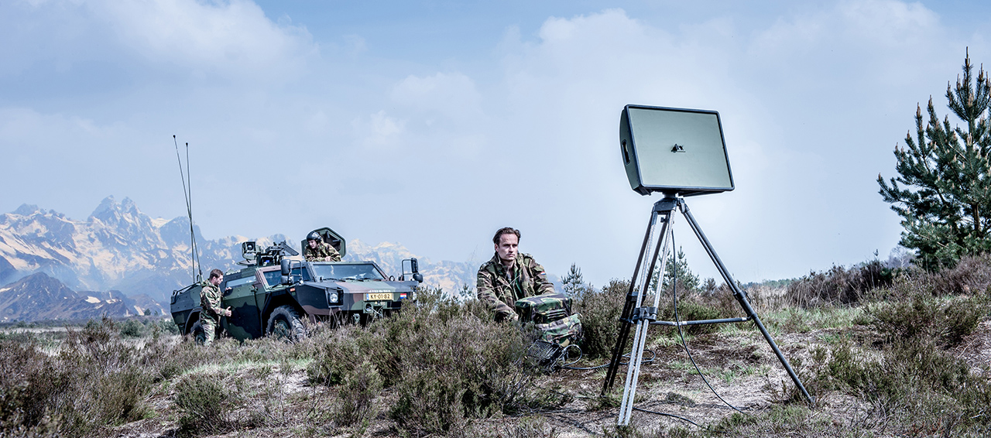

Le radar portable Squire de Thales Air Systems

Il existe néanmoins certains drones construits en carbone pouvant être perméables à certaines ondes radars et ainsi indétectable par cette technologie. Cependant le "radar passif", radar exploitant les variations d'ondes électromagnétiques en milieu urbain, telles que les ondes de la TNT, pourrait être exploité en milieu urbain.